Приложение
к постановлению администрации
Сергиево-Посадского городского
округа Московской области
от 24.01.2024 № 134-ПА

Карты-схемы элементов улично-дорожной сети и планировочной структуры
в границах Сергиево-Посадского городского округа

Элемент улично-дорожной сети в рабочем посёлке Богородское

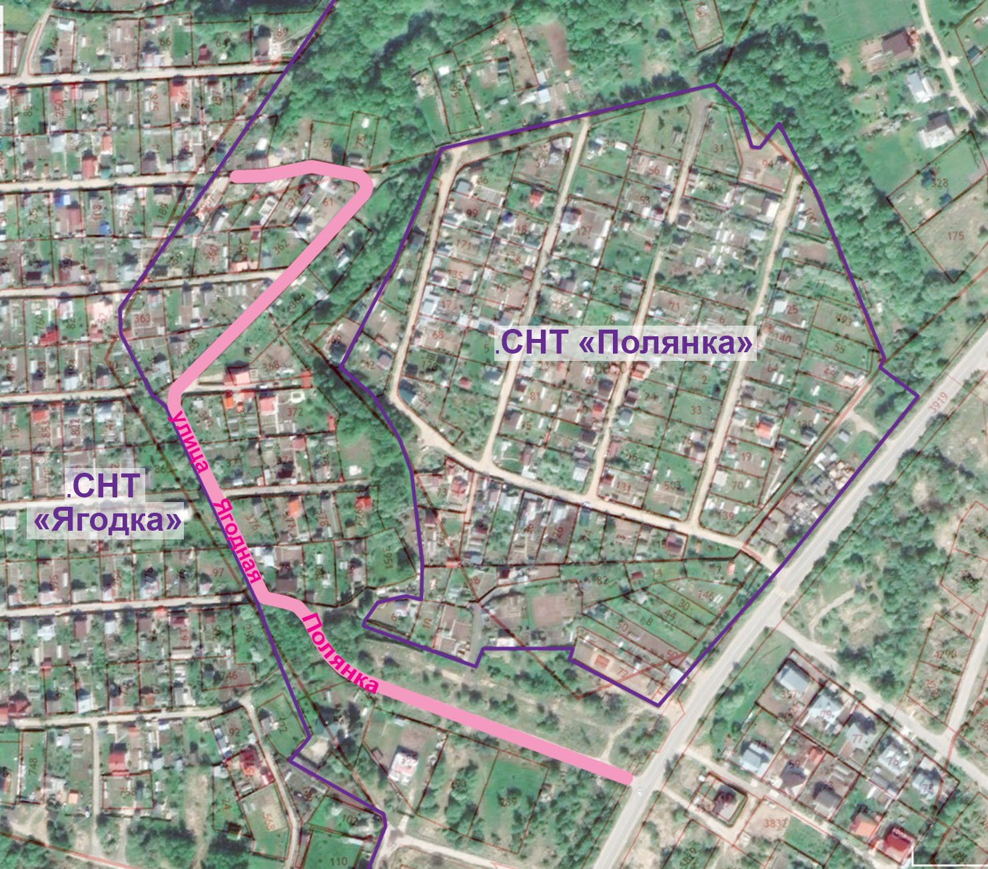
Улица Ягодная Полянка

Элемент планировочной структуры, расположенный в городе Краснозаводск

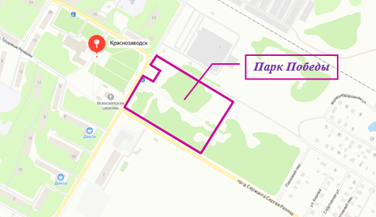
Парк Победы

Элемент планировочной структуры, расположенному частично в границах рабочего посёлка Скоропусковский

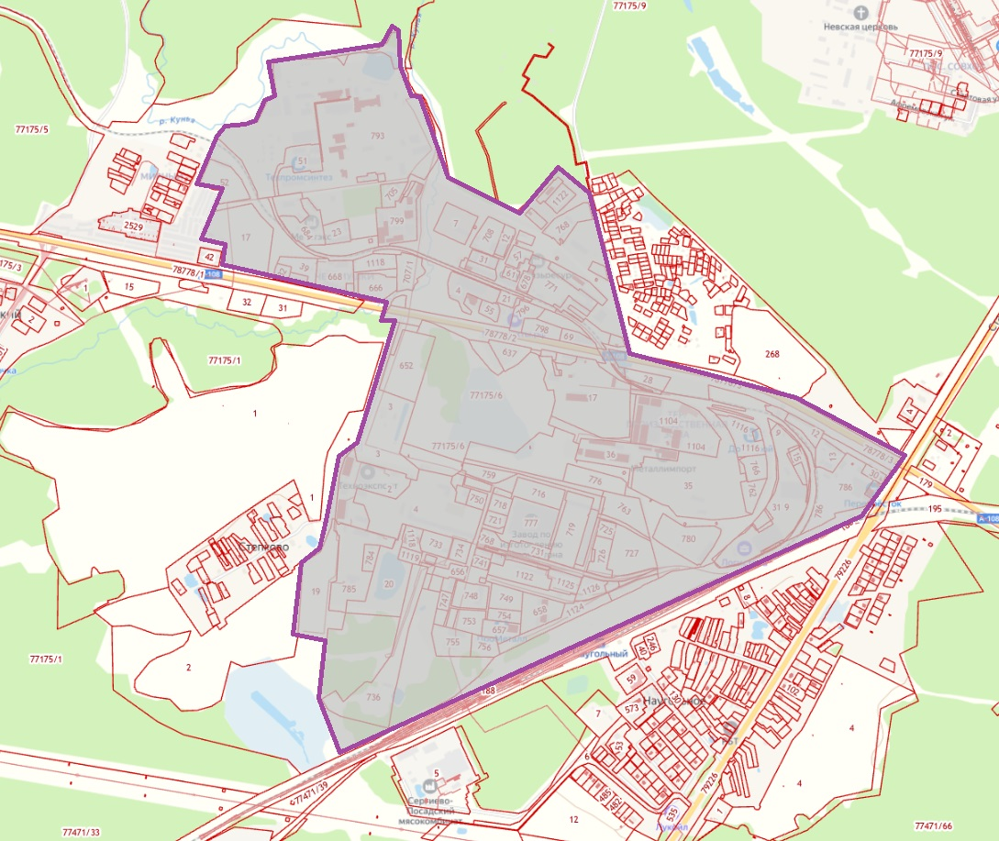
зона (массив) Производственная
Зона (массив) Производственная

Элементы планировочной структуры , в границах которых расположены объекты недвижимости научно-производственных площадок Селикционно-генетического центра «Смена» (СГЦ)

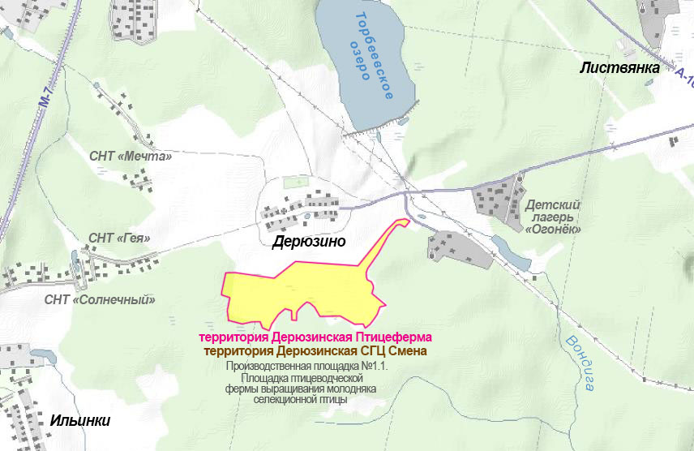
Территория Дерюзинская птицеферма
Территория Дерюзинская птицеферма
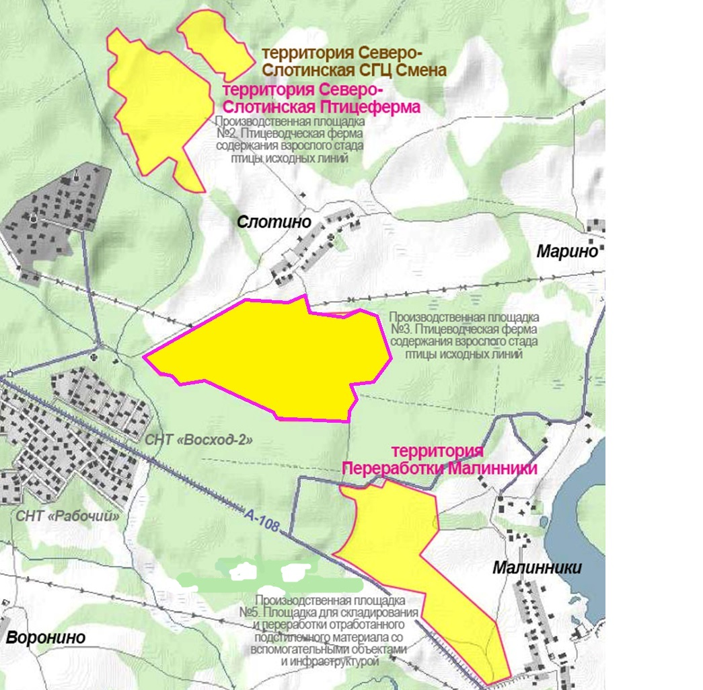

Территория Слотинская птицеферма

Территория Северо-Слотинская птицеферма

Территория Малиннинская птицеферма

Территория Северо-Слотинская птицеферма, территория Слотинская птицеферма, территория Малиннинская птицеферма

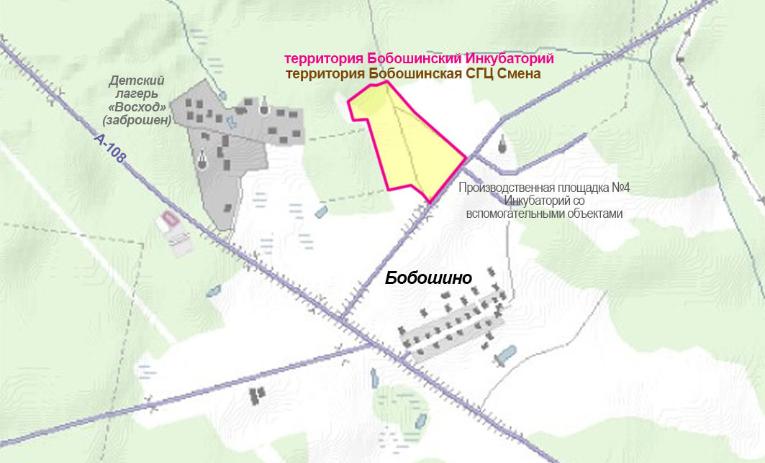
Территория Бобошинская птицеферма

Территория Бобошинская птицеферма

